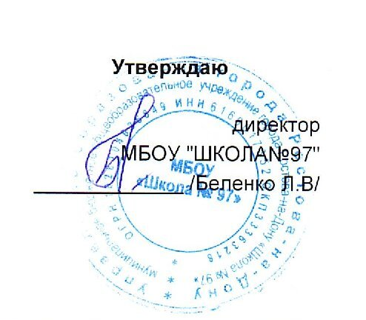
г.Ростов-на-Дону пер.Обский 7/2
 |  |  |  |  |  |  |  |  |  |  | Утверждаю
 |  |  |  |  |  |  |  |  |  |  | директор
 |  |  |  |  |  |  |  |  |  |  | МБОУ "ШКОЛА№97"
 |  |  |  |  |  |  |  |  |  |  | _____________ /Беленко Л.В/
 |  |  |  |  | МЕНЮ
 |  |  |  | 19 января 2026 г.
 | 3-7 лет
Сбор-  ник  рецеп-  тур |  | №  техн.  карты | Наименование блюда |  |  | Выход | Химический состав |  |  |  |  |  | Энерге-  тическая  ценность,  ккал | Вита-  мин  С, мг
 |  |  |  |  |  |  | Белки, г |  | Жиры, г |  |  | Угле-  воды, г | Энерге-  тическая  ценность,  ккал | Вита-  мин  С, мг
Завтрак
 |  | 256 | МАКАРОННЫЕ ИЗДЕЛИЯ  ОТВАРНЫЕ |  |  | 130 | 4,93 |  | 4,74 |  |  | 29,94 | 182,24 | 0,00
 |  | 150 | ИКРА КАБАЧКОВА  (ПРОМЫШЛЕННОГО  ПРОИЗВОДСТВА) |  |  | 60 | 1,11 |  | 5,18 |  |  | 4,48 | 69,26 | 1,68
 |  | 573 | ХЛЕБ ПШЕНИЧНЫЙ |  |  | 40 | 3,32 |  | 0,33 |  |  | 38,16 | 168,93 | 0,00
 |  |  | МАСЛО СЛИВОЧНОЕ(ПОРЦИЯМИ) |  |  | 5 | 0,03 |  | 4,04 |  |  | 0,04 | 36,70 | 0,00
 |  | 75 | СЫР ПОЛУТВЕРДЫЙ (ПОРЦИЯМИ) |  |  | 13 | 2,93 |  | 3,72 |  |  | 0,00 | 45,90 | 0,04
 |  | 457 | ЧАЙ С САХАРОМ |  |  | 200 | 0,12 |  | 0,00 |  |  | 8,03 | 32,58 | 0,02
Итого |  |  |  |  |  | 448 | 12,44 |  | 18,01 |  |  | 80,65 | 535,61 | 1,74
II Завтрак
 |  | 501 | СОКИ ФРУКТОВЫЕ |  |  | 160 | 0,78 |  | 0,16 |  |  | 15,68 | 66,74 | 1,28
Итого |  |  |  |  |  | 160 | 0,78 |  | 0,16 |  |  | 15,68 | 66,74 | 1,28
Обед
 |  | 104 | ЩИ ИЗ СВЕЖЕЙ КАПУСТЫ И  КАРТОФЕЛЕМ |  |  | 200 | 1,90 |  | 4,99 |  |  | 9,08 | 89,74 | 10,87
 |  | 367 | ПТИЦА В СОУСЕ С ТОМАТОМ |  |  | 77 | 18,57 |  | 22,12 |  |  | 3,30 | 286,47 | 1,87
 |  | 377 | ПЮРЕ КАРТОФЕЛЬНОЕ |  |  | 129 | 2,59 |  | 4,91 |  |  | 17,51 | 124,90 | 8,50
 |  | 156 | ОВОЩИ ОТВАРНЫЕ (СВЕКЛА) |  |  | 60 | 0,92 |  | 1,95 |  |  | 5,38 | 42,68 | 2,52
 |  | 574 | ХЛЕБ РЖАНОЙ |  |  | 51 | 3,29 |  | 0,44 |  |  | 21,03 | 101,19 | 0,00
 |  | 495 | КОМПОТ ИЗ СУХОФРУКТОВ |  |  | 180 | 0,00 |  | 0,00 |  |  | 6,79 | 27,13 | 0,00
Итого |  |  |  |  |  | 697 | 27,27 |  | 34,41 |  |  | 63,09 | 672,11 | 23,76
Полдник
 |  | 531 | ВАТРУШКА С ТВОРОЖНЫМ  ФАРШЕМ |  |  | 80 | 13,28 |  | 9,24 |  |  | 39,74 | 296,81 | 0,16
 |  | 470 | КИСЛОМОЛОЧНЫЙ НАПИТОК |  |  | 178 | 5,01 |  | 4,32 |  |  | 6,92 | 91,59 | 0,50
Итого |  |  |  |  |  | 258 | 18,29 |  | 13,56 |  |  | 46,66 | 388,40 | 0,66
Ужин
 |  | 140 | СУП МОЛОЧНЫЙ С КРУПОЙ  (ПШЕНИЧНАЯ) |  |  | 200 | 4,92 |  | 4,07 |  |  | 16,91 | 124,66 | 0,59
 |  | 573 | ХЛЕБ ПШЕНИЧНЫЙ |  |  | 40 | 3,32 |  | 0,33 |  |  | 38,16 | 168,93 | 0,00
 |  | 267 | ЯЙЦО ОТВАРНОЕ |  |  | 49 | 0,00 |  | 0,00 |  |  | 0,00 | 0,00 | 0,00
 |  | 465 | КОФЕЙНЫЙ НАПИТОК С МОЛОКОМ |  |  | 200 | 2,89 |  | 2,25 |  |  | 14,10 | 88,89 | 0,48
Итого |  |  |  |  |  | 489 | 11,13 |  | 6,65 |  |  | 69,17 | 382,48 | 1,07
Всего |  |  |  |  |  |  | 69,91 |  | 72,79 |  |  | 275,25 | 2 045,34 | 28,51
.

